ВОПРОСЫ ДЛЯ ПОДГОТОВКИ К ЭКЗАМЕНУ
ПО УЧЕБНОЙ ДИСЦИПЛИНЕ
Технические измерения
для студентов 2 курса по профессии
15.01.34 Фрезеровщик на станках с числовым программным управлением
2020-2021 учебный год

Преподаватель Федорова Н.Г.

РАЗДЕЛ 1 КАЧЕСТВО ПРОДУКЦИИ

Теоретические вопросы:

- История развития стандартизации
- Виды и комплексы стандартов
- Стандарты на материалы
- Стандарты крепежные детали
- Международные стандарты и их значение
- Государственная система стандартизации
- Качество продукции
- Показатели качества
- Методы оценки качества продукции
- Принципы калибрования поверхностей КСУКП
- Основы повышения качества продукции
- Взаимозаменяемость.
- Понятие о точности и погрешности размера.
- Предельные размеры*
- Предельные отклонения*
- Посадки в системе отверстия*
- Посадки в системе вала*
- Допуски*
- Посадки*
- Единые принципы построения системы допусков и посадок для соединений деталей машин
- Основание единой системы допусков и посадок
- Квалитет*
- Взаимозаменяемость деталей по форме и взаимному расположению поверхностей
- Отклонения формы и отклонения расположения поверхностей
- Допуски формы и расположения поверхностей, их размеры
- Шероховатость поверхности*
- Обозначение шероховатости поверхности на чертежах*
- Параметры шероховатости*
- Размерные цепи
- Допуски и посадки шпоночных соединений*
- Допуски и посадки шлицевых соединений*
- Методы и средства контроля*
- Характеристика крепежных резьб*
- Обозначение на чертежах крепежных резьб*
- Методы и средства контроля наружной резьбы*
- Методы и средства контроля внутренней резьбы*
- Зубчатые передачи*
- Методы контроля зубьев зубчатых колес*

Практические задания:

- Прочитать условное обозначение, определить предельные размеры и допуск: ø20Н7; 50r6; 50^{+0,15}*
- Прочитать условное обозначение, определить тип посадки ø50Н7/f7*
- Прочитать условное обозначение, определить тип посадки ø100Н7/r6*
- Прочитать условное обозначение, определить тип посадки ø25Н7/f7*
- Прочитать условное обозначение D – 8 × 36 × 40Н7/f7 × 7F8/f7*
- Прочитать условное обозначение d – 8 × 36 × 40Н12/a11 × 7D9/h9*
- Прочитать условное обозначение b– 8 × 36 × 40Н12/a11 × 7D9/f8*
- Прочитать условное обозначение b– 8 × 36 × 40Н12 × 7D9*
- Прочитать условное обозначение D – 8 × 36 × 40f7 × 7f7*
- Прочитать условное обозначение 18h9 × 11 × 100 ГОСТ23360-78*
- Прочитать условное обозначение, определить предельные размеры и допуск: ø25Н7; 150r6; 185f7*
- Прочитать условное обозначение М12×1 – 6H/6g – LH*
- Прочитать условное обозначение М20 – 6H/6g –30*
- Прочитать условное обозначение М20×1,25 – 6g –30*
- *Прочитать условные обозначения: М20×1,25 – 6H/6g –30*

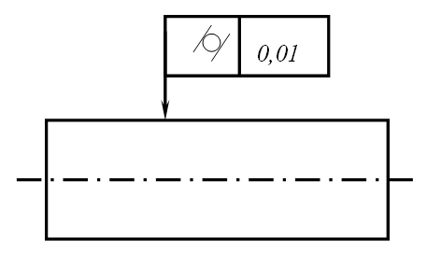

- *Прочитать условные обозначения: D – 8 × 36 × 40Н7/f7 × 7F8/f7*

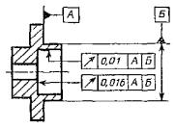

- Определить характер сопряжения (группы посадки) 70 $\frac{H7}{g6}$ и произвести расчеты параметров отверстия и вала*

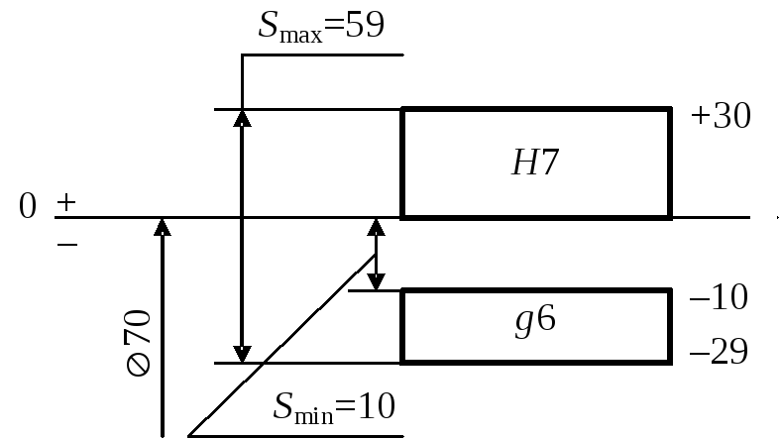

- Определить характер сопряжения (группы посадки) 80 $\frac{R7}{h6}$ и произвести расчеты параметров отверстия и вала*

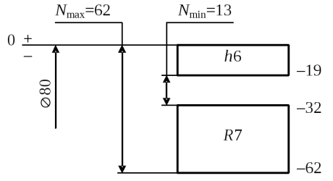

- Определить характер сопряжения (группы посадки) 50 $\frac{H7}{js6}$ и произвести расчеты параметров отверстия и вала*

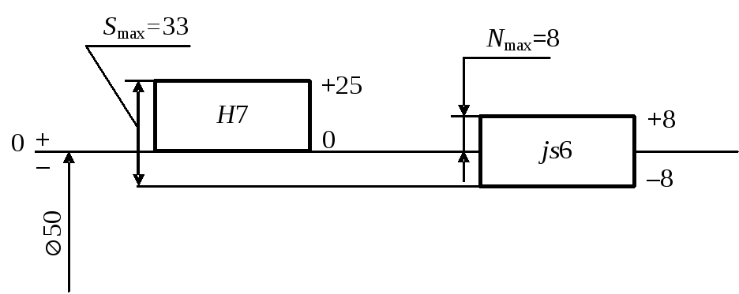

- Произвести анализ чертежа детали, прочитать условные обозначения допусков формы и расположения поверхностей*

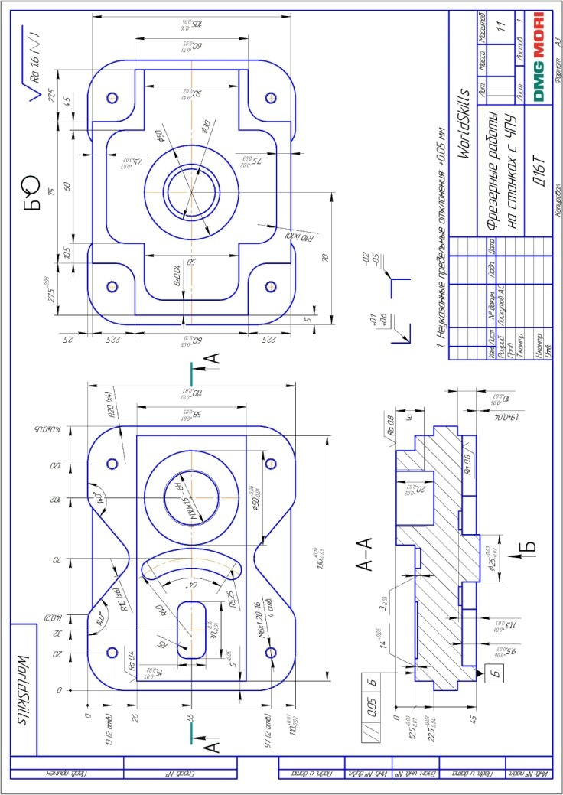

- Произвести анализ чертежа детали, прочитать условные обозначения допусков формы и расположения поверхностей*

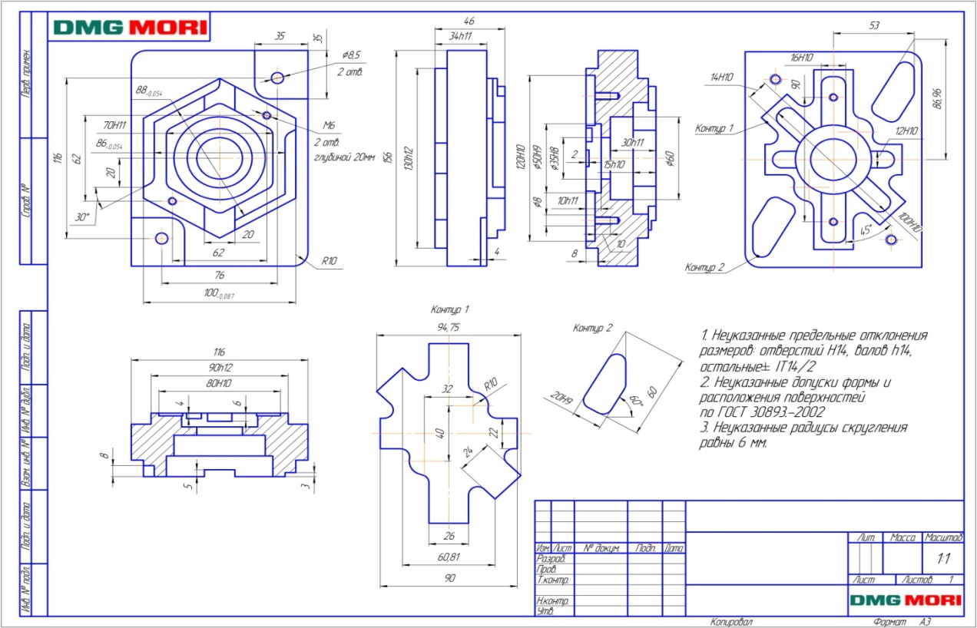

- Произвести анализ чертежа детали, прочитать условные обозначения допусков формы и расположения поверхностей*

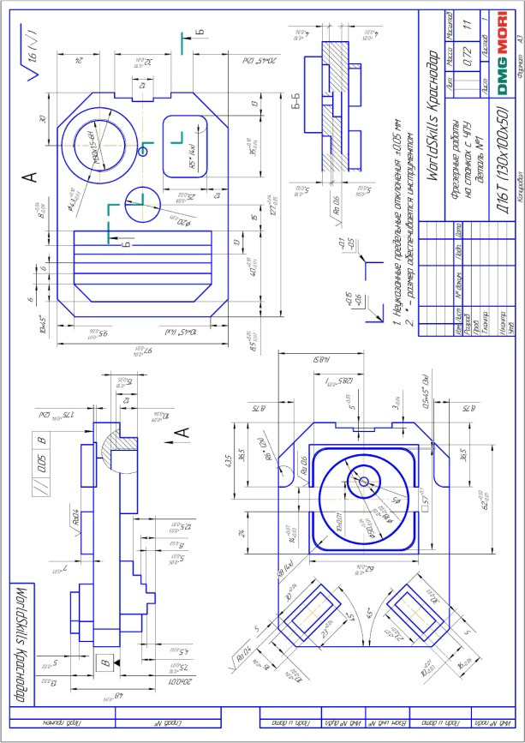

- Произвести анализ чертежа детали, прочитать условные обозначения допусков формы и расположения поверхностей*

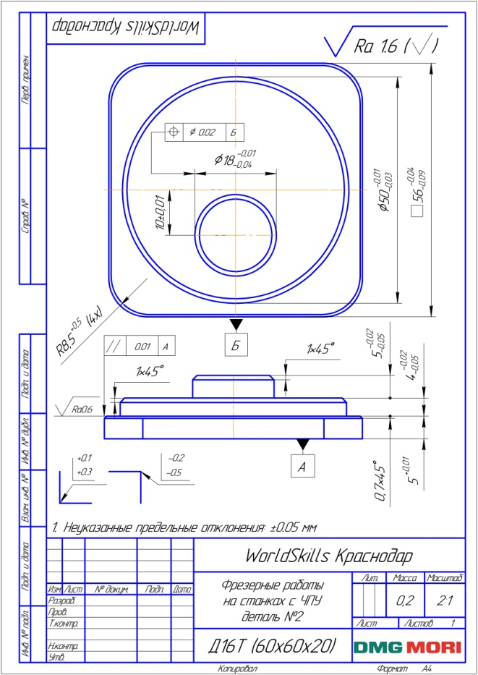

РАЗДЕЛ 2 ТЕХНИЧЕСКИЕ ИЗМЕРЕНИЯ

Теоретические вопросы:

- Понятия по метрологии
- Международная система единиц физических величин
- Объекты и средства измерений
- Требования контроля и надзора
- Единство измерений
- Эталоны
- СИ - единицы физических величин
- Прямые измерения*
- Косвенные измерения*
- Средства измерения и контроля линейных размеров*
- Средства измерения и контроля угловых размеров*
- Предельные калибры*
- Гладкие микрометры*
- Резьбовые микрометры*
- Штангенинструменты*
- Микрометрические инструменты*
- Правила подбора средств измерений*
- Специальные средства измерения*
- Индикаторы часового типа*
- Нутромеры*
- Оптиметры*
- Автоматизированные системы и комплексы*

Практические задания:

- Произвести контроль линейных размеров из предложенных деталей штангенциркулем*
- Произвести контроль линейных размеров из предложенных деталей микрометром*
- Произвести контроль угловых размеров из предложенных деталей угломером*
- Произвести контроль расстояния между осями двух отверстий косвенным методом из предложенных деталей*
- Произвести контроль диаметральных размеров из предложенных деталей штангенциркулем*
- Произвести контроль диаметральных размеров из предложенных деталей микрометром*
- Произвести контроль наружной и внутренней резьбы из предложенных деталей*

СПИСОК ЛИТЕРАТУРЫ И ИСТОЧНИКОВ

Основные источники

Для преподавателей

- Колчков В.И. Метрология, стандартизация и сертификация: учебник-М. ИЦ «Владос» 2014-398с.
- Зайцев С.А. и др. Допуски, посадки и технические измерения: учебник –М.«Академия» 2014-240с.
- Лифиц И.М. Стандартизация, метрология и сертификация в машиностроении: учебник – «Юрайт» 2014-412с.
- Радкевич Я.М. Стандартизация, метрология и сертификация - М. ВШ. 2014
- Таратина Е.П. Допуски, посадки и технические измерения: теоретические основы профессиональной деятельности: учебник –М. «Академкнига» 2014-144с.
- Зайцев С.А., Толстов А.Н. и др. Метрология, стандартизация и сертификация в машиностроении: учебник –«Академия» 2014-288с..
- Димов Ю.В .Метрология, стандартизация и сертификация: учебник-М. «Питер» 2014-463с.

Для студентов

- Колчков В.И. Метрология, стандартизация и сертификация: учебник-М. ИЦ «Владос» 2014-398с.
- Зайцев С.А. и др. Допуски, посадки и технические измерения: учебник –М.«Академия» 2014-240с.
- Таратина Е.П. Допуски, посадки и технические измерения: теоретические основы профессиональной деятельности: учебник –М. «Академкнига» 2014-144с.
- Шишмарев В.Ю. Метрология, стандартизация и сертификация –М. «Академия» 2014-319с.
- ХрусталеваЗ.А. Метрология, стандартизация и сертификация: Практикум -учебное пособие – М. «Кнорус» 2014-176с.

Дополнительные источники

Для преподавателей

- ГОСТ Р1.0-2004. Стандартизация в Российской Федерации. Основные положения.
- ГОСТ Р 1.12-2004. Стандартизация в Российской Федерации. Термины и определения.
- ГОСТ 166-89 (ИСО 3599-76). Штангенциркули, Технические условия.
- ГОСТ868-82.Нутромеры индикаторные с ценой деления 0,01. Технические условия.
- ГОСТ 2789-73. Шероховатость поверхности. Параметры и характеристики.
- ГОСТ24642-81. Основные нормы взаимозаменяемости. Допуски формы и расположения поверхностей. Основные термины и определения.
- ГОСТ25142-82. Шероховатость поверхности. Термины и определения.
- ГОСТ25346-89. Основные нормы взаимозаменяемости. ЕСДП. Общие положения, ряды допусков и основных отклонений.
- ГОСТ 25347-82. Основные нормы взаимозаменяемости. ЕСДП. Поля допусков и рекомендуемые посадки.
- ГОСТ 2.307-79 ЕСКД. Нанесение размеров и предельных отклонений.
- ГОСТ 2.308-79. ЕСКД. Указание на чертежах допусков формы и расположения поверхностей.
- ГОСТ 2.309-73. ЕСКД. Обозначение шероховатости поверхности.
- ГОСТ8.417-2002.Единицы величин.
- ГОСТ 16263-70 ГСИ. Метрология, Термины и определения.
- ПР 50.2.006-98.ГСИ. Порядок проведения поверки средств измерений.
- ГОСТ15467-79. Управление качеством продукции. Основные понятия. Термины и определения.
- Ганевский Г.М. и др. Допуски, посадки и технические измерения в машиностроении: учебник – «Академия» 2009-288с.
- Закон РФ «О стандартизации»
- Закон РФ «Об обеспечении единства измерений»

Для студентов

- ГОСТ 166-89 (ИСО 3599-76). Штангенциркули, Технические условия.
- ГОСТ868-82. Нутромеры индикаторные с ценой деления 0,01. Технические условия.
- ГОСТ 2789-73. Шероховатость поверхности. Параметры и характеристики.
- ГОСТ24642-81. Основные нормы взаимозаменяемости. Допуски формы и расположения поверхностей. Основные термины и определения.
- ГОСТ25142-82. Шероховатость поверхности. Термины и определения.
- ГОСТ25346-89. Основные нормы взаимозаменяемости. ЕСДП. Общие положения, ряды допусков и основных отклонений.
- ГОСТ 25347-82. Основные нормы взаимозаменяемости. ЕСДП. Поля допусков и рекомендуемые посадки.
- ГОСТ 2.307-79 ЕСКД. Нанесение размеров и предельных отклонений.
- ГОСТ 2.308-79. ЕСКД. Указание на чертежах допусков формы и расположения поверхностей.
- ГОСТ 2.309-73. ЕСКД. Обозначение шероховатости поверхности.

Интернет-ресурсы
- https://new.znanium.com/

